
NOMBRE APELLIDOS
Puesto ocupado / puesto buscado

––

DIPLOMAS Y HOBBIES

Formaciones : Diplomados, Congresos, xxxxxxxxxx xxxxxx xxxxxxxxx xxxxxxxxxxxxxxxxx
Hobbies: xxxxxxxxxxxxxxxxxxxxxxxxxxxxxx


––
ESTUDIOS

–––
Titulo xxxxxxxxxxxxxxxxxxxxxxxxxx
Universidad, colegio, instituto

Titulo xxxxxxxxxxxxxxxxxxxxxxxxxx
Universidad, colegio, instituto

Año
Ciudad, País

Año
Ciudad, País

PERFIL

HABILIDADES
Soy profesional con más de 10 años de experiencia en el sector xxxxxx xxxxxxxxxxxx xxxx xxxxxx xxxxxxxx xxxxxxxxx xxxxxxxx xxxxxxxxxxx xxxxxx xxxxxx xxxx xxxxxxxxxxx xxxxxxxxx xxxxx xx xxx xxxxx xxx xxx xx.

EXPERIENCIA PROFESIONAL

NOMBRE DE LA EMPRESA
Puesto o cargo
Tareas realizadas:
- Xxxxxxxxxxxxxxxxxxxxxxxxxxxxxxxxxxxxxxxxxxxx
- Xxxxxxxxxxxxxxxxxxxxxxxxxxxxxxxxxxxxxxxxxxxxx
- Xxxxxxxxxxxxxxxxxxxxxxxxxxxxxxxxxxxxxxxxxxxxxxx

NOMBRE DE LA EMPRESA
Puesto o cargo
Tareas realizadas:
- Xxxxxxxxxxxxxxxxxxxxxxxxxxxxxxxxxxxxxxxxxxxx
- Xxxxxxxxxxxxxxxxxxxxxxxxxxxxxxxxxxxxxxxxxxxxx
- Xxxxxxxxxxxxxxxxxxxxxxxxxxxxxxxxxxxxxxxxxxxxxxx

NOMBRE DE LA EMPRESA
Puesto o cargo
Tareas realizadas:
- Xxxxxxxxxxxxxxxxxxxxxxxxxxxxxxxxxxxxxxxxxxxx
- Xxxxxxxxxxxxxxxxxxxxxxxxxxxxxxxxxxxxxxxxxxxxx
- Xxxxxxxxxxxxxxxxxxxxxxxxxxxxxxxxxxxxxxxxxxxxxxx

NOMBRE DE LA EMPRESA
Puesto o cargo
Tareas realizadas:
- Xxxxxxxxxxxxxxxxxxxxxxxxxxxxxxxxxxxxxxxxxxxx
- Xxxxxxxxxxxxxxxxxxxxxxxxxxxxxxxxxxxxxxxxxxxxx
- Xxxxxxxxxxxxxxxxxxxxxxxxxxxxxxxxxxxxxxxxxxxxxxx

De 00/00/0000
a 00/00/0000
(Ciudad-País)

De 00/00/0000
a 00/00/0000
(Ciudad-País)

De 00/00/0000
a 00/00/0000
(Ciudad-País)

De 00/00/0000
a 00/00/0000
(Ciudad-País)


Estimado (a) Candidato (a),
©AZURIUS – Modelos-de-curriculum.com
Excel, PowerPoint, Photoshop, Indesign, xxxxxxxxxx, xxxxxx xxxxxxxxx xxxxxxxx, xxxxxxxxx

PROGRAMAS
Trabajo en equipo
Creatividad
Manejo de crisis
Xxxxxxxxx
Xxxxxxxxxxxxxx

Ubicación: xxxxxxxxxxx
Teléfono: xxxxxxxxxx
E-mail: xxxxxx@xxxx.com

CONTACTO
Español: Natal | Inglés: Intermedio | Francés: Xxxxxxxx

IDIOMAS

Crea el currículum perfecto en 5 minutos con nuestro creador online: CVcrea.es
¡Encuentra todo tipo de plantillas y adáptalas a tu perfil profesional!
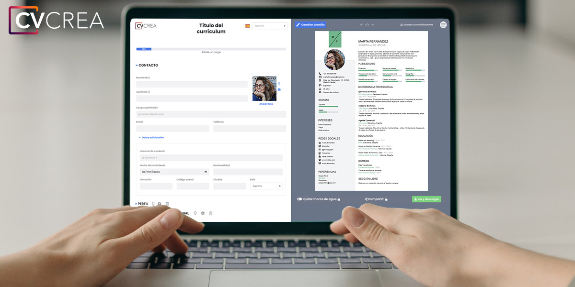
Crea tu Currículum y descárgalo online a través de CVcrea.es

Descubre también otros recursos que tenemos para conseguir el trabajo ideal:
- Cómo Hacer un Currículum
- Ejemplos de Carta de Presentación
- 10 Preguntas Frecuentes en una Entrevista de Trabajo
- Cómo Preparar una Entrevista de Trabajo
- Enviar el Currículum a Grandes Empresas

Cordialmente,

www.modelos-de-curriculum.com

COPYRIGHT - POR FAVOR LEER ESTE MENSAJE
©Estos ejemplos de modelos de currículum gratuitos son propiedad de Azurius S.L. Puede descargarlos y modificarlos sin ningún problema, siempre y cuando sea para su uso personal.
No olvides quitar este aviso de copyright antes de modificar e imprimir tu CV.
No se puede revender estos ejemplos ni sus derivados. No puedes ponerlos a disposición en otros sitios web sin nuestro consentimiento. Para cualquier pregunta relacionada, escríbenos a contacto@modelosdecurriculum.com
Descubre más plantillas de currículum en www.modelos-de-curriculum.com

